SỞ GIÁO DỤC VÀ ĐÀO TẠO TPHCM  TRƯỜNG THPT NGUYỄN HỮU CẢNH  Đề chính thức | ĐỀ KIỂM TRA HỌC KÌ II (NĂM HỌC 2013-2014)  MÔN: VẬT LÝ - LỚP 11  Thời gian làm bài: 45 phút (không kể thời gian giao đề)

Câu 1 (1,0 điểm). Phát biểu nội dung của định luật Len-xơ.

Câu 2 (1,5 điểm). Suất điện động cảm ứng là gì? Phát biểu và viết công thức tính độ lớn của suất điện động cảm ứng (định luật Fa-ra-đây).

Câu 3 (0,5 điểm). Thế nào là hiện tượng khúc xạ ánh sáng?

Câu 4 (1,0 điểm). Lăng kính là gì? Nêu cấu tạo và các đặc trưng quang học của lăng kính.

Câu 5 (1,0 điểm). Một hình vuông cạnh 5cm, đặt trong từ trường đều có cảm ứng từ B = 4.10⁻⁴ T. Từ thông qua hình vuông đó bằng 10⁻⁶ Wb. Góc hợp bởi vectơ cảm ứng từ và mặt phẳng hình vuông là bao nhiêu?

Câu 6 (1,0 điểm). Một ống dây hình trụ có chiều dài 60cm gồm 2000 vòng dây, mỗi vòng dây có bán kính 5cm.Tính độ lớn của suất điện động tự cảm khi cường độ dòng điện qua ống dây tăng từ 0 đến 2A trong thời gian 0,1s.

Câu 7 (1,0 điểm). Một tia sáng đi từ không khí gặp khối thủy tinh có chiết suất  dưới góc tới 60º. Một phần của ánh sáng bị phản xạ và một phần bị khúc xạ. Tính góc tạo bởi tia khúc xạ và tia phản xạ.

Câu 8 (0,5 điểm). Một tia sáng truyền từ thủy tinh (chiết suất 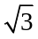) đến mặt phẳng phân cách với nước(chiết suất của nước là) dưới góc tới 30º. Góc giới hạn phản xạ toàn phần là bao nhiêu? Trường hợp này có cho tia khúc xạ không? Tại sao?

Câu 9 (1,0 điểm). Vật sáng AB đặt vuông góc trục chính của thấu kính hội tụ có tiêu cự 20cm, qua thấu kính cho ảnh ảo cao gấp 2 lần vật. Xác định vị trí vật và ảnh?
D
C
B
A
Câu 10 (1,5 điểm). Một bình có bề cao AB = 60 cm, bề rộng BC = 80 cm. Chiếu một tia sáng vào bờ A sao cho khi tia sáng truyền thẳng thì gặp đáy bình tại C. Khi đổ nước vào bình đến độ cao h thì tia sáng gặp đáy bình tại C’ với CC’ = 3 cm. Cho chiết suất của nước là 4/3. Tìm h.

----------- HẾT ----------
Họ và tên học sinh:……………………………………Lớp……………………
Số báo danh: ……………………………………………………………………
(Học sinh không được sử dụng tài liệu)

ĐÁP ÁN 11
Câu 1 (1,0 điểm).- Dòng điện cảm ứng xuất hiện trong mạch kín có chiều sao cho từ trường cảm ứng có tác dụng chống lại sự biến thiên của từ thông ban đầu qua mạch kính.
Câu 2 (1,5 điểm).
- Sđđ cảm ứng: là sđđ sinh ra dòng điện cảm ứng trong mạch kín. (0,5đ)
- Đ/L Fa-ra-đây: Độ lớn của suất điện động cảm ứng xuất hiện trong mạch kín tỉ lệ với tốc độ biến thiên từ thông qua mạch kín đó. (0,5đ)
- Công thức: 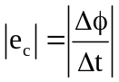 (0,5đ)
Câu 3 (0,5 điểm). Là hiện tượng lệch phương (gãy) của các tia sáng khi truyền xiên góc qua mặt phân cách giữa hai môi trường trong suốt khác nhau.
Câu 4 (1,0 điểm).
- Lăng kính là một khối chất trong suốt, đồng chất (thủy tinh, nhựa,..), thường có dạng lăng trụ hình tam giác. (0,5đ)
- Cấu tạo : cạnh, đáy, hai mặt bên. (0,25đ)
- Đặc trưng quang học: + Góc chiết quang A; (0,25đ)
+ Chiết suất n.
Câu 5 (1,0 điểm). 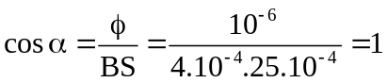 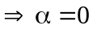 (0,25x2)
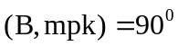 (0,5)
Câu 6 (1,0 điểm).
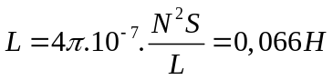 (0,25x2)
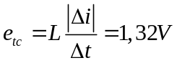 (0,25x2)
Câu 7 (1,0điểm).
Vẽ hình (0,25đ)
n₁ sin i = n₂ sin r  r=30º (0,25đ)
ta có :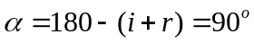 (0,5 đ)
Câu 8 (1,0điểm):
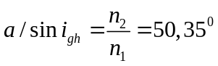 (0,5đ)
b/ Vì i < i_{gh}: có tia khúc xạ. (0,5đ)
Câu 9 (1,0 điểm).
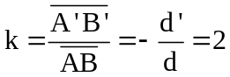 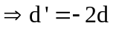 (0,25đ)
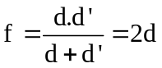 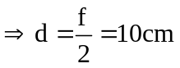 (0,5đ)
 (0,25đ)
Câu 10 (1,5 điểm). - Hình vẽ (0,25đ)
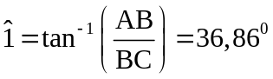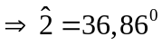
D
C
B
A
C’’
I
K
1
2
i
r
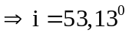 (0,25đ)
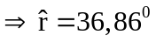
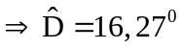 (0,25đ)
D

(0,75đ)

